# **Imagens da Tarefa Fase 2 - Bloco Anônimo PBL**

Criação do SEQUENCE utilizado no bloco

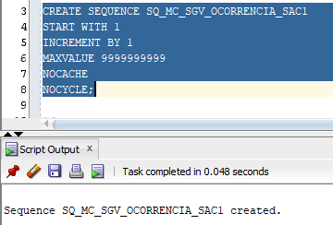

A tabela MC_SGV_OCORRENCIA_SAC **antes** da execução do bloco anônimo

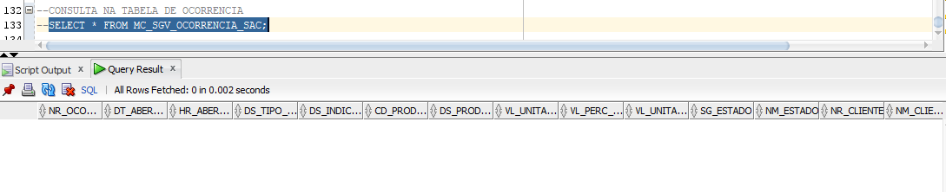

Execução do bloco anônimo

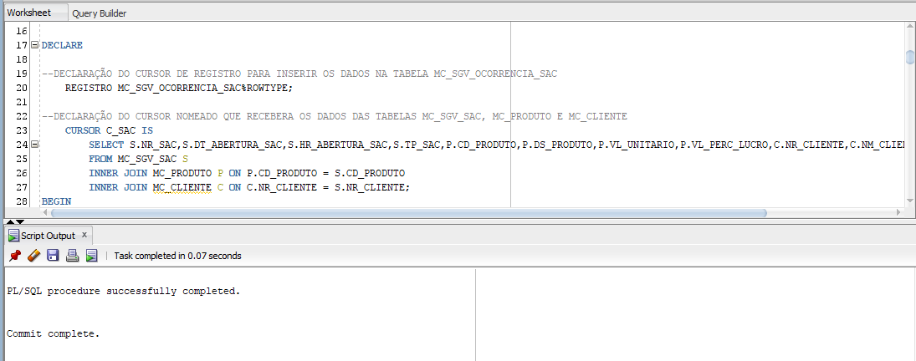

A tabela MC_SGV_OCORRENCIA_SAC **após** da execução do bloco anônimo

